**Szilveszter a Seychelle-szigeteken – Coral Strand Smart Choice\*\*\*\***

**Csoportos utazás**

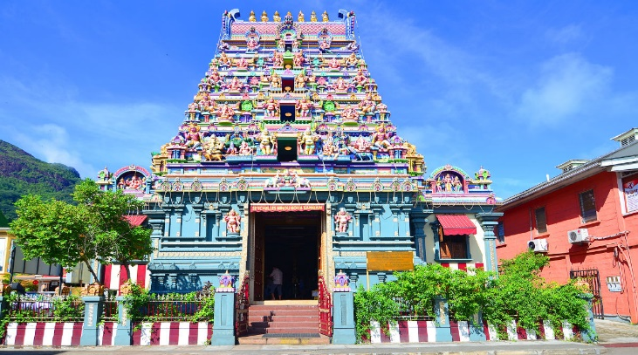 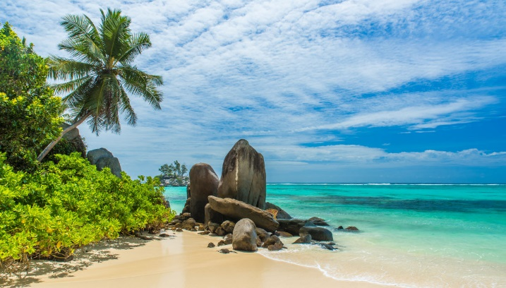

**2024. december 27. – 2025. január 5.**

(10 nap/ 7 éjszaka)

**1.599.000 Ft-tól/fő**

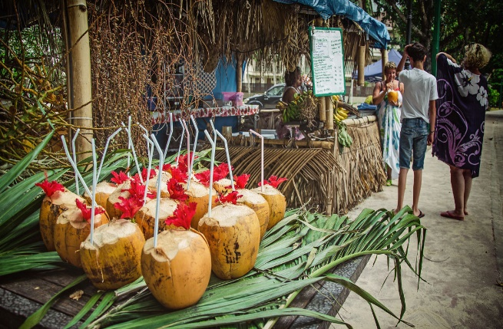

**Victoria**

**Mahé**

**Mahé szigettúra (fakultatív)**

**Moyanne-sziget (fakultatív)**

**A részvételi díj az alábbi szolgáltatások árát tartalmazza:** utazás repülőgéppel Budapest – Victoria – Budapest útvonalon, átszállással turista osztályon, 1 db feladott poggyásszal,

transzferek légkondicionált autóbusszal, 7 éjszakai szállás a négycsillagos Coral Strand Smart Choice szálloda kétágyas, tengerre néző szobáiban reggelivel, szilveszteri vacsora italfogyasztás nélkül, magyar asszisztencia az utazás teljes időtartama alatt.

**A részvételi díj nem tartalmazza:** baleset-, betegség- és poggyászbiztosítás, útlemondási biztosítás, félpanzió vagy teljes panzió, félpanzió (6 vacsora, italfogyasztás nélkül), teljes panzió (6 vacsora és 7 ebéd, italfogyasztás nélkül), fakultatív kirándulások (minimum létszám: 6 fő) Mahé szigettúra, Marine Park és Moyenne.

**További részletekről érdeklődjék irodánkban!**